北大秦簡《魯久次問數於陳起》“三方三圓”辨正
（首發）

关达明
湖北省社会科学院楚文化所

摘要：北京大學藏秦簡牘《算書甲種》之《魯久次問數於陳起》（簡稱“《陳起》”）所載“三方三圓”說，既往研究者多以宇宙結構或模型予以解讀，並以《周髀算經》提示的數理幾何關係或天文現象加以詮釋與擬構。此種研究不僅存在對《周髀算經》的路徑依賴，所擬模型更是脫離了《陳起》的文本內證，成爲近乎游離於簡文內容的圖式想象。本文立足《陳起》文本的內在脈絡，引入出土式盤和式圖以及相關文獻作爲參照，對“三方三圓”的體系進行重新解讀，認爲其並非是任何數理幾何意義的宇宙結構或天文模型，而是要素豐富的占卜圖式。在此基礎上，本文對“單薄之叁”、“日之七”、“播之五”等關鍵術語的涵義亦予以新的釋讀。
關鍵詞：三方三圓；式盤；圖式；北大秦簡；算書甲種

《魯久次問數於陳起》（以下簡稱“《陳起》”）是北京大學藏秦簡牘中《算書甲種》開頭一篇獨立的文章，有研究者指出，該篇詳盡論述了古代數學的起源、作用和意義，對於中國古代數學思想史的研究具有重大價值。其中，該篇認爲“天下之物，无不用數者”，並在此基礎上提及一種“三方三圓”的圖式，對於這一圖式，研究者往往以數理幾何意義的宇宙結構或天文模型予以解讀。例如，韓巍認爲《陳起》篇所提及的“地方三重、天圓三重”是一種宇宙結構；曹方向認爲“三方三圓”是建立在“蓋天說”基礎上的宇宙模型，將其中的“三圓”理解爲《周髀算經》中“七衡六間”的外、中、內三衡，並將“單薄之叁”、“日之七”、“播之五”理解爲《周髀算經》描述的冬至日、兩分日、夏至日的日照長度（見下圖1）；陳鐿文、曲安京則從“單薄之叁”、“日之七”、“播之五”的數理關係和方圓的幾何關係切入，擬構了一個不同於《周髀算經》“七衡六間”的蓋天說模型，並認爲該擬構模型比《周髀算經》的模型更爲簡潔、合理（見下圖2）。
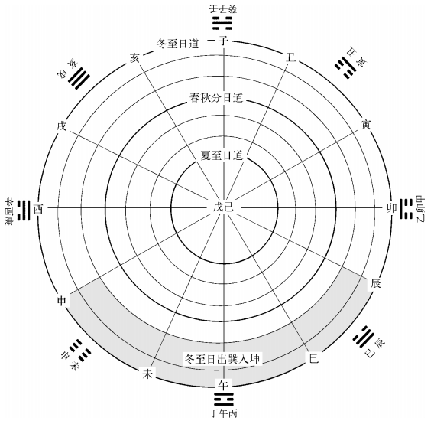
圖 1 曹方向引《周髀算經》的“三方三圓”圖解
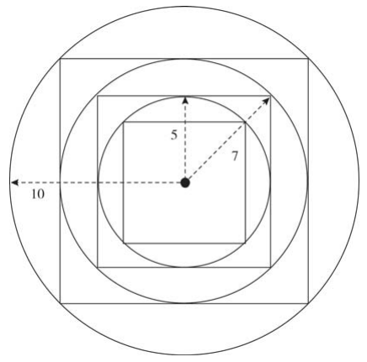
圖 2 陳鐿文、曲安京關於“三方三圓”的數理幾何關係圖解
然而，以上諸說均未能立足於《陳起》篇自身的文本敘事，事實上成爲遊離於《陳起》篇文本之外的圖式想象。《陳起》篇作爲一篇佚失於歷史中的數學思想文獻，其內容的完整性、獨立性意味著對其中相關概念、知識的理解應置於該篇文本情境來加以考察，將內在的文理與外部辭例驗證相結合，應是出土文獻，特別是思想類出土文獻的重要原則。在這一原則的指導下，本文立足於《陳起》篇的相關內容，認爲“三方三圓”應是一種以五音、十二律、十二辰、二十八宿、十日等爲要素的占卜圖式，而非時人數理幾何意義的宇宙結構或天文模型。茲略陳管見如下。

一、“命爲四卦，以卜天下”：“三方三圓”的占卜性質

關於《陳起》篇中“三方三圓”性質，簡文給出了明確的理解方向，即占卜性質而非某種對於宇宙描述的性質。爲方便討論，茲將《陳起》篇的相關簡文抄錄於下：

天下之物，无不用數者。夫天所蓋之大殹（也），地所生之眾殹（也），歲四時之至殹（也），日月相代殹（也），星辰之生〈往〉與來殹（也），五音六律生殹（也），畢用數。子其近計之：一日之役必先智（知）食數，一日之行必先智智（知）里數，一日之田必先智（知）畝數，此皆數之始殹（也）。今夫疾之發於百𦡊（體）之尌（屬）殹（也），自足、胻、腂（踝）、厀（膝）、股、脾（髀）、𮌳（尻）、族〈旅（膂）〉、脊、脅、肩、應（膺）、手、臂、肘、臑、耳、目、鼻、口、頸、項，苟智（知）其疾發之日，蚤（早）莫（暮）之時，其瘳與死畢有數。所以有數故可（何）殹（也）？曰：地方三重，天員（圓）三重，故曰三方三員（圓），規椐（矩）水繩、五音六律六𥳑（閒）皆存。始者（諸）黃帝、諯（顓）玉（頊）、堯、舜之智，循鯀、禹、睪（皋）匋（陶）、羿、䉒〈箠（垂）〉之巧，以作命天下之灋，以立鐘之副。副黃鐘以爲十二律，以印久天下爲十二時，命曰十二字，生五音、十日、廿八日宿。道頭到足，百𦡊（體）各有笥（司）殹（也），是故百𦡊（體）之痈（癰），其瘳與死各有數。曰：大方大員（圓），命曰單薄之參；中方中員（圓），命曰日之七；小方小員（圓），命曰播之五。故曰：黃鐘之副，單薄之參，日之七，播之五，命爲四卦，以卜天下。

該段簡文見於陳起答魯久次第二問——“天下之物，孰不用數？”所謂“用數”，在簡文中應指“數”的應用，此段簡文的內容是陳起回答魯久次時所舉“數”的應用范圍，其中，可以分爲三個層面。
其一，“遠”的層面：從宏觀層面介紹“數”的應用“數”，包括用“數”對天地范圍的空間描述（“天所蓋之大”）、對自然萬物的計量描述（“地所生之眾”）、對一歲中四時更替、晝夜長短、星辰運行的時間規律描述（“歲四時之至”、“日月相代”、“星辰往來”）、對音律生成的規則描述（“五音六律生也”）。簡文以“畢用數”來標識這一層面論述的結束。
其二，“近”的層面：“數”在具體日用和行事規劃方面的應用，其中列舉了勞役之人的日食數（“一日之役必先知食數”）、行途之人的日里數（“一日之行必先知里數”）、耕作之人的日畝數（“一日之田必先知畝數”）。簡文以“子其近計之”標識這一層面論述的開始，以“此皆數之始也”標識其結束。
其三，“數”的特殊應用層面——占卜。簡文中陳起以事關人之生死的疾病爲例，人們可根據病人身體的疾病發作時日推演病人的生死之數（“其瘳與死畢有數”），而病人生死之數的推演則依憑“三方三圓”體系（“所以有數故何也？曰：地方三重，天圓三重”）。這個“三方三圓”體系要素豐富，不僅包含規（圓）與矩（方）、水（平）與繩（直）、六律與六閒等陰陽（對立統一）要素，還涵蓋由古先王聖賢們創製、以作爲天下法度基礎的黃鐘十二律，並有與其關聯的十二時（字）、五音、十日、廿八宿等天文、術數要素。簡文中陳起認爲，這些要素可與人體各部位相應（“道頭到足，百體各有司也”），因此，人的身體疾病也有可推演預測的可知之“數”（“是故百體之癰，其瘳與死各有數”）。此外，在陳起看來，“黃鐘之副”與“三方三圓”構成體系可用於占卜天下萬事（“命爲四卦，以卜天下”）。
應該指出的是，也有研究者曾對該段的文本內容進行了結構分析，如郭世榮、劉未沫等，他們將“三方三圓”的提出視作該段問答中的一個獨立內容層面，但都未注意到該段文本之內的前後關聯。具體來說，該段文本中“曰：地方三重，天圓三重”的“曰”字顯然是一處問答的答語標識，上一句“所以有數故可殹”，韓巍原釋“可殹”爲“可醫”，後改釋爲“可（何）殹（也）？”表示設問語氣，無疑是正確的。因而該段簡文中“曰：地方三重，天圓三重”並非陳起獨立介紹了一個“三方三圓”的宇宙圖式，而是進一步說明在疾病中“瘳與死畢有數”的依據是“三方三圓”的占卜圖式，繼而詳細介紹該圖式的要素，再以“故百體之癰，其瘳與死各有數”一句回到“數”應用於疾病占卜的議題，最後陳起通過命名“三方三圓”與總結“四卦”來升華在“三方三圓”的占卜圖式中運數的普世性意義，如此便回應了其在該次問答中的總觀點：“天下之物，无不用數者”。可見，該段“三方三圓”的介紹並不獨立於陳起關於疾病有數的闡述。
據簡文的分析來看，陳起介紹了“三方三圓”體系的要素，但對於方與圓之間以及大中小三層方圓之間的數理或幾何關係並未有任何直接揭示，因此，從數理幾何的角度解讀“三方三圓”顯然已經超出了《陳起》篇文本的敘事範圍。此外，分析“三方三圓”相關簡文的文本內容和結構可知，簡文中並無足夠證據表明“三方三圓”體系與“七衡六間圖”中的兩分兩至日日道之間存在關聯。實際上，以《周髀算經》中“七衡六間”的日道解釋“三方三圓”體系僅僅考慮到了其中的“天圓三重”而缺失對“地方三重”的解釋。因此，《周髀算經》中“七衡六間”的日道模型也並不構成對“三方三圓”體系的足夠解釋。
綜合以上分析，本文認爲《陳起》篇所言“三方三圓”的圖式於《陳起》篇文本中是一套實施推演、預測的術數運作圖式，即占卜圖式，而非任何數理幾何意義的宇宙結構或天文模型。

二、“三方三圓”的圖式復原與命名釋義

根據上文“三方三圓”爲占卜圖式的推斷，結合“三方三圓”的大、中、小嵌套關係以及簡文對“三方三圓”體系中十二辰、十日、廿八宿等要素的描述，不難將“三方三圓”聯繫到流行於戰國秦漢時期同樣具有圓方、十二辰、十日等要素的占卜式盤（如下圖3所示秦代式圖與圖4至7所示的出土漢代式盤圖式）。
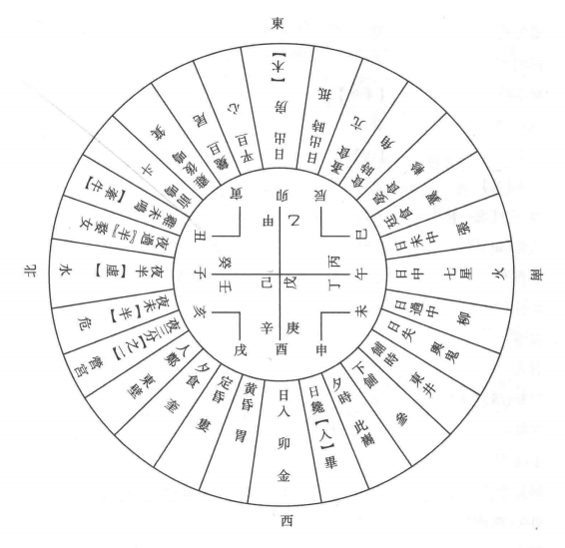
圖 3 周家臺秦簡日書《繫行》（《二十八星宿占》）圖釋
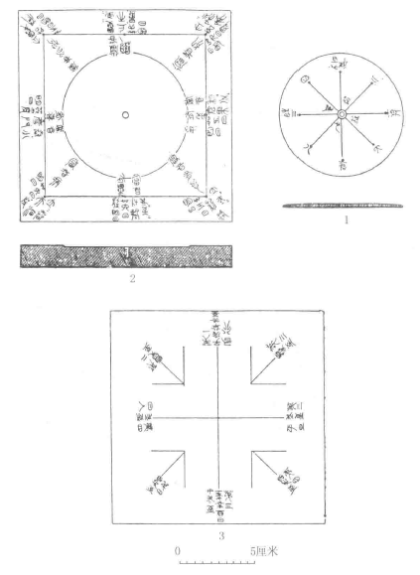
图 4 漆木式（西漢初）
安徽阜陽雙古堆漢墓M1出土
1.天盤 2.地盤正面 3.地盤背面
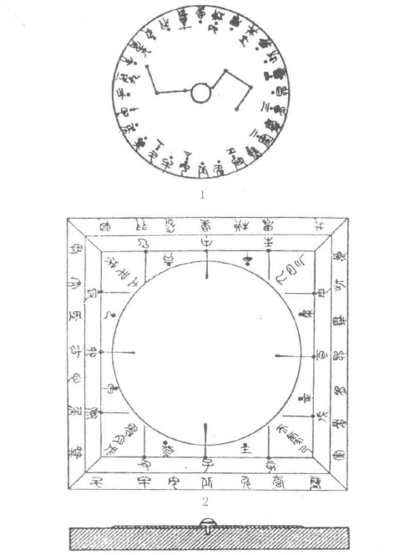
圖 5 漆木式（西漢初）
安徽阜陽雙古堆漢墓M1出土
1.天盤正面 2.天盤背面

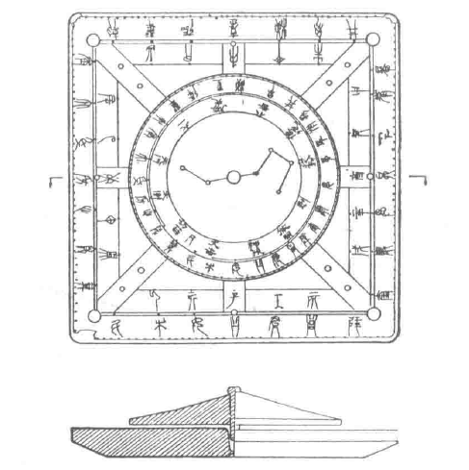
圖 6 漆木式（西漢末）
甘肅武威磨咀字M62出土

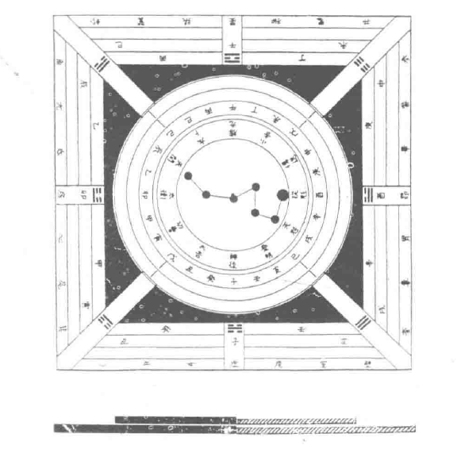
圖 7 漆木式（東漢初）
朝鮮樂浪遺址王盱墓出土
從以上出土式盤的圖式來看，一般包含有十二辰、十日、廿八宿等要素，漢代式盤也有數層的方圓嵌套構圖。結合《陳起》對於“三方三圓”體系的結構與要素來看，陳起所描述的“三方三圓”占卜圖式與秦漢式盤圖式應有所淵源。復原《陳起》篇中的“三方三圓”圖式，應當對以上圖式有所參考。對此，根據以上秦漢時代的式盤圖式的實物資料可以得到兩點啟示。其一，“三方三圓”並非是方圓交錯嵌套的形製，而更可能是俯視視角上外方內圓、方圓分立的圖式形製。這是因爲以圓方來“法天地”時，占卜者往往需要進行“旋式正棋”的操作，這決定了方圓之間是分立的而非交錯嵌套的。其二，雖然漢代出土式盤多見以斗勺（北斗）爲天盤中心，但秦代周家臺日書的《繫行》（《二十八星宿占》）圖（圖3）以及西漢初雙古堆漢墓M1所出土的其中一種圖式（圖4）表明，在較早的式圖中，圓心之內也未必是斗勺（北斗七星）符號，也可能是某種“繩類”圖，如繩維圖（圖3）、鈎繩圖（圖4），這一點結合《陳起》篇描述“三方三圓”要素並無提及北斗來看，提示了從戰國至秦再至漢，式圖可能存在一個演進和時人精神信仰變化的過程，而在這個變化過程中，斗勺逐漸成爲一個重要的元素。
立足於《陳起》簡文關於“三方三圓”的描述，並參考以上出土式盤圖式方圓嵌套形製與十二律、十二時、十日、廿八宿等要素的方位布列，同時參考《呂氏春秋》十二紀、《淮南子·時則訓》、《禮記·月令》等重要傳世文獻中所記五音與方位/十日的對應關係，依今人“上北下南、左西右東”的方位認知習慣，擬將《陳起》篇“三方三圓”體系的占卜圖式作如下復原（圖8），並對“三方三圓”的命名含義進行討論。需要加以說明的是，根據以下表1，不同文獻對於五音與五方/十日的配伍存在差異。鑒於本文並不旨在討論這些差異和五音的方位排佈細節及其依據，而是關注“三方三圓”的命名內涵和各層要素之間的關係，因此，本文以下徑直採用主要傳世文獻的配伍方案來復原“三方三圓”的五音方位排佈。
表 1 不同文獻所記五音與五方/十日的對應關係
五方/十日 | 東/甲乙 | 南/丙丁 | 中/戊己 | 西/庚辛 | 北/壬癸
《呂氏春秋》十二紀 | 角 | 徵 | — | 商 | 羽
《淮南子·時則訓》 | 角 | 徵 | 宮 | 商 | 羽
《禮記·月令》 | 角 | 徵 | 宮 | 商 | 羽
《管子·幼官》 | 角 | 羽 | 宮 | 商 | 徵
《鶡冠子·泰鴻》 | 徵 | 羽 | 宮 | 商 | 角
放馬灘秦簡《日乙·五音》 | 徵 | 羽 | 宮 | 商 | 角
孔家坡漢簡《歲》 | 徵 | 羽 | 宮 | 商 | 角
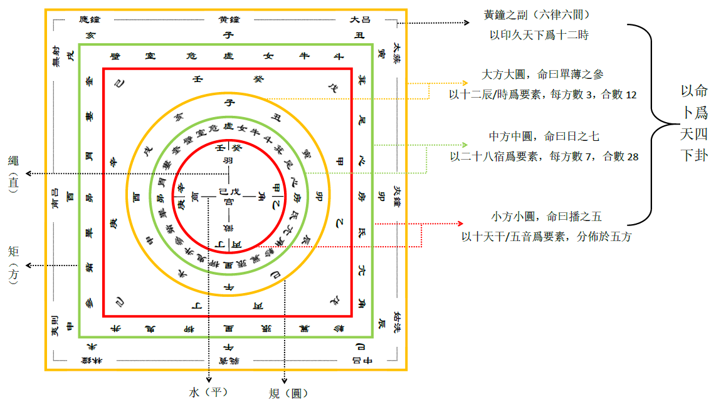
圖 8 《陳起》篇“三方三圓”體系的圖式復原

根據圖8的復原，以下對“三方三圓”中大、中、小的三層方圓的命名涵義進行釋讀。
第一，大方大圓，命曰單薄之參。“單”，《說文》謂：“單，大也。”雖然文獻中鮮見“單”直接表示“大”之義，但常見“單”或從“單”得聲之字表示極、盡、盛、眾、廣等表示超越於一般程度的含義。如《國語》中《魯語》謂“堯能單均刑法以儀民”，《鄭語》謂“夏禹能單平水土”，韋昭均註爲“單，盡也”；《史記·春申君列傳》謂“王之威亦單矣”，司馬貞《索隱》謂“單者，盡也”；《漢書·匈奴傳》中班固釋“單于”，謂“單于者，廣大之貌也”；《詩經·武常》有“王旅嘽嘽”，毛傳謂“嘽嘽然，盛也”，《采芑》“戎車嘽嘽”，毛傳謂“嘽嘽，眾也”，《詩經》此兩處從“單”得聲之“嘽嘽”均有軍容壯盛之義。又清華簡《兩中》“國其保單，后其庶人”，或可訓“單”爲“大”或“昌盛”，該句可語譯爲“邦國保有其強大昌盛，君王保有其統治的庶民”。可見《說文》訓“單”謂“大”可從。“薄”通“溥”，訓爲“廣大”，如《荀子·榮辱》謂“故薄薄之地，不得履之”，其“薄薄”謂磅礴廣大之貌；又北大漢簡《老子》：“脩之國，其德乃逢（豐），脩之天下，其德乃薄（溥）”。《陳起》篇簡文所謂“單薄”，即以兩字一義述“三方三圓”中方圓之最廣大者，即“大方大圓”，其“單薄之參”，即大方大圓以三爲每方之數，四方共十二之數，即合十二辰/字。
第二，中方中圓，命曰日之七。《陳起》篇簡文有“廿八日宿”，整理者認爲其中“日”字爲衍文，恐非。《呂氏春秋》十二紀與《禮記·月令》中均有某月“日在某宿，昏在某宿，旦在某宿”的記錄，實際上是以昏旦中星法推測日所處之宿（日躔）。據此來看，《陳起》篇簡文中“廿八日宿”之“日”非但不是衍文，而且是“日之七”的命名依據，即中方中圓以七爲每方之數，四方共廿八之數，即合廿八日宿。
第三，小方小圓，命曰播之五。《禮記·禮運》有“播五行於四時”之說，鄭玄注“播”爲“舒”，孔穎達釋“播”爲“播散”，即將五行分散配於四時。《陳起》篇中“播之五”之“播”當同“播五行於四時”之“播”，即以五方（東、南、西、北、中央/四隅）爲方位，將簡文中的五音、十日等數五的術數要素播散於居“三方三圓”之最內者的“小方小圓”，故簡文中陳起謂之“播之五”。
通過以上關於《陳起》篇中“三方三圓”的復原及命名釋義，本文認爲該篇“三方三圓”中三、七、五的命數並非是某種數理或幾何關係，亦非揭示兩分兩至日關於日照長短的天文記錄，而是占卜圖式中大、中、小三層方圓各自要素的配數。
最後談談所謂“四卦”。陳起提及以“黃鐘之副”、“單薄之三”、“日之七”、“播之五”所構成“四卦”作爲卜測天下萬事的手段，這是可以從簡文中明確的。曹方向則從今人熟悉的《周易》八卦的角度切入，將簡文中“命爲四卦”理解爲“把‘黃鐘之副’、‘三方三圓’依據四卦進行排列”，而所謂“四卦”則是“‘後天八卦圖’的‘正四卦’”——震、離、坎、兌。然而，從放馬灘秦簡《日書》的相關簡文來看，時人所稱之“卦”並非是《周易》八卦體系中“卦”的專稱，以五音、十二律爲占的占卜結果同樣可稱爲“卦”，如放馬灘秦簡《日書》乙種有“參黃鐘、古先（姑洗）、夷則之卦曰”、“大呂、中呂、南呂之卦曰”等。結合《陳起》篇簡文而言，其“三方三圓”並未提及《周易》的八卦體系，以《周易》八卦之“卦”解簡文所謂“四卦”恐不符合簡文文義。
值得註意的是，放馬灘秦簡《日書》乙種中有關占病的部分內容可與《陳起》篇“三方三圓”的相關簡文形成關聯。其謂：

·占病者，以其來問時直日、辰、時，因而三之，即直【六】結四百五，而以【所】三□□【除焉】。令不足【除殹，乃】□□者曰久易，如其【餘】□，以（簡355）
█九者首殹，八者肩、肘殹，七、六者匈（胸）、腹、腸殹，五者股、胻殹，四者【厀】（膝）、足殹。此所以【智】（知）病疵之所殹（簡343）

其中日、辰、時乃至五音、十二律、廿八宿在放馬灘秦簡中都有具體的配數方案，儘管今人對於其中運數卜測的具體過程尚未能明晰，但可與《陳起》篇中“瘳與死畢有數”印證，表明該篇“三方三圓”乃至“四卦”的占卜體系並非是《周易》的筮占方式，而可能是《日書》系統的占卜體系。進而言之，圖8所復原的圖式形式可能正是《日書》系統卜者的占卜工具。

三、結語

出土文獻字詞的釋讀，固然常需借助該文本以外的辭例來驗證；但文本自身的文義脈絡，同樣是不容忽視的理解依據。對於通常自成一系統的思想類出土文獻而言，後者尤其如此。據《陳起》篇文本的內容分析，該篇中“三方三圓”體系並非是任何數理幾何意義的宇宙結構或天文模型，而是要素豐富的占卜圖式，“三方三圓”中的三、七、五之間也並非是數理關係，而是“三方三圓”占卜圖式上的要素配數。這一認識，不僅深化了對《魯久次問數於陳起》的文本內涵的認識，也有助於更爲完整地理解“數”對於戰國秦漢時人的意義，從而更深入理解戰國秦漢時人的“一般知識與思想”的面相。

北京大學出土文獻與古代文明研究所編：《北京大學藏秦簡牘》，上海：上海古籍出版社，2023年，第747頁。
韓巍：《北大秦簡中的數學文獻》，《文物》2012年第6期。又韓巍：《北大藏秦簡〈魯久次問數於陳起〉初讀》，《北京大學學報》（哲學社會科學版）2015年第3期。韓巍在後文中認爲，“地方三重，天員（圓）三重”之說未見於傳世文獻，並提及中國古代多言具有垂直高度意義的“九天”，而《陳起》篇的“三方三圓”是大中小層層相套、由外而內的平面結構，與傳統的“九天”之說完全不同，其具體含義和思想淵源有待繼續探討。
曹方向：《初讀北大秦簡〈魯久次問數於陳起〉》，http://www.bsm.org.cn/?qinjian/6521.html，訪問時間：2026年7月1日。又曹方向：《北大秦簡〈魯久次問數於陳起〉衡間圖淺探》，陳偉主編：《簡帛》第16輯，上海：上海古籍出版社，2018年，第119-129頁。
陳鐿文、曲安京：《北大秦簡〈魯久次問數於陳起〉中的宇宙模型》，《文物》2017年第3期。陳、曲之“三方三圓”數理幾何模型得到部分研究者的認同，並將之與考古資料進行印證。如趙燕林：《敦煌早期石窟中的“三方三圓”宇宙模型》，《自然辯證法研究》2019年第7期；西北大學文化遺產學院等：《陝西三原天井岸漢代禮制建築遺址（天井坑遺址）勘探簡報》，《文物》2019年第12期；姜生、馬源：《規天矩地：漢墓建築佈局的典型形式與意義》，《復旦學報》（社會科學版）2021年第4期；何一昊：《東周秦漢時期天神祭祀的考古學觀察》，《文物》2024年第6期等。
北京大學出土文獻與古代文明研究所編：《北京大學藏秦簡牘》，第749-750頁。
日爲晝，月爲夜，出土文獻中見有以數記錄各月晝夜長短及一歲變化的內容，如睡虎地秦簡日書甲乙種各有《日夕》一篇，放馬灘秦簡日書有《日夜》一篇、香港中文大學文物館藏漢簡也有《日夜表》簡二枚。以上內容分別見陳偉主編：《秦簡牘合集.釋文注釋修訂本（壹、貳）》，武漢：武漢大學出版社，2016年，第362、445-446頁；陳偉主編：《秦簡牘合集.釋文注釋修訂本（肆）》，武漢：武漢大學出版社，2016年，第48-49頁；陳長松編著：《香港中文大學文物館藏簡牘》，香港：香港中文大學文物館，2001年，第40頁。
《孟子·離婁上》謂：“聖人既竭目力焉，繼之以規矩準繩，以爲方員平直，不可勝用也。”《說文》謂：“水，準也”，段玉裁注曰：“天下莫平於水，故匠人建國必水地”。分見〔清〕焦循撰：《孟子正義》卷14，沈文倬點校，北京：中華書局，1987年，第485頁；〔清〕段玉裁：《說文解字注》第11篇上，北京：中華書局，2013年，第521頁上。
《漢書·律曆志》謂：“律十有二，陽六爲律，陰六爲呂。”《周禮·春官·大師》謂：“大師掌六律六同以合陰陽之聲。陽聲：黃鍾、大蔟、姑洗、蕤賓、夷則、無射。陰聲：大呂、應鍾、南呂、函鍾、小呂、夾鍾。”《國語·周語下》伶州鳩論律稱“六呂”爲“六閒”。分見〔漢〕班固：《漢書》第4冊卷21上《律曆志第一上》，北京：中華書局，1964年點校本，第958頁；〔清〕孫怡讓撰：《周禮正義》卷45，王文錦、陳玉霞點校，北京：中華書局，1987年，第1832頁；〔三國·吳〕韋昭注，徐元誥集解：《國語集解》，王樹民、沈長雲點校，北京：中華書局，2019年，第126頁。十二律有陰陽之分，而五音則是本於十二律，以三分損益運算，依十二律還相爲宮以爲用，故《漢書·律曆志》謂：“五聲之本，生於黃鐘之律。九寸爲宮，或損或益，以定商、角、徵、羽。九六相生，陰陽相應也。”見上引〔漢〕班固：《漢書》第4冊卷21上《律曆志第一上》，第958頁。又五音以十二律還相爲宮之說，見〔晉〕司馬彪：《後漢書·志》卷1《律曆上》，北京：中華書局，1965年點校本，第3000頁。
關於以干支時日、星宿、神祇配人體部位的思想，亦可見於清華簡《五紀》。該篇謂“占民之疾，羣神羣祇，尚其肢節，上下左右，有辰與日”，將人體部位的疾病占卜與辰日等時間要素相聯係，並將神鬼致疾分爲“自腰以上，是謂興疾”、“自腰以下，是謂癖隔”、“疾處頸、脊及尻，是謂耆”，“疾處腹心肺肝之中，是謂窘”、“疾處四肢：骸、足、股、肱，是謂武疾”等，又配以不同的鬼神爲祟，可與《陳起》篇相關簡文聯繫。見黃德寬主編：《清華大學藏戰國竹簡·拾壹》，上海：中西書局，2021年，第116-119、122-124頁。
郭世榮：《〈陳起〉篇的四個問題》，見韓巍、鄒大海整理：《北大秦簡〈魯久次問數於陳起〉今譯、圖版和專家筆談》，《自然科學史研究》2015年第2期。
劉未沫：《數的宇宙生成論：〈魯久次問數於陳起〉與〈蒂邁歐〉比較研究》，《世界哲學》2019年第2期；又《早期中國思維中的數理、圖理與式圖——以北大秦簡〈魯久次問數於陳起〉爲中心》，《學術月刊》2022年第4期。
韓巍：北大秦簡《魯久次問數於陳起》釋文語譯，見韓巍、鄒大海整理：《北大秦簡〈魯久次問數於陳起〉今譯、圖版和專家筆談》，《自然科學史研究》2015年第2期。
劉未沫根據簡文中提及的術數要素將“三方三圓”與戰國秦漢流行的式圖聯繫起來，是正確的。然而，劉未沫整體上是從宇宙模型的角度理解“三方三圓”，並將簡文提及的術數要素納入到特定的宇宙生成論過程，同時認爲陳鐿文、曲安京對“三方三圓”的數值認識是較爲合理的，以此展開了對戰國秦漢時人關於宇宙認知的數理想象，這一點恐怕並不符合《陳起》篇簡文。見劉未沫：《早期中國思維中的數理、圖理與式圖——以北大秦簡〈魯久次問數於陳起〉爲中心》，《學術月刊》2022年第4期。又劉未沫：《〈魯久次問數於陳起〉中的“音律—曆法生成論”及其宇宙圖像》，《哲學動態》2020年第3期。
採自陳偉主編：《秦簡牘合集：釋文注釋修訂本（叁）》，武漢：武漢大學出版社，2016年，第195頁。
採自李零：《中國方術考》，北京：中華書局，2019年，第72頁。
採自李零：《中國方術考》，第71頁。
採自李零：《中國方術考》，第74頁。
採自李零：《中國方術考》，第75頁。
《史記·日者列傳》中，司馬季主謂：“今夫卜者，必法天地，象四時，順於仁義，分策定卦，旋式正棋，然後言天地之利害，事之成敗。”司馬貞《索隱》謂：“式即栻也。旋，轉也。栻之形上圓象天，下方法地，用之則轉天綱加地之辰，故云旋式。”見〔漢〕司馬遷：《史記》第10冊卷127《日者列傳第六十七》，北京：中華書局，2014年修訂點校本，第3910頁。
《淮南子·天文訓》謂：“子午、卯酉爲二繩，丑寅、辰巳、未申、戌亥爲四鉤。東北爲報德之維也，西南爲背陽之維，東南爲常羊之維，西北爲蹄通之維。”何寧撰：《淮南子集釋》，北京：中華書局，1998年，第207頁。
〔清〕段玉裁：《說文解字注》第2篇上，第63頁下。
〔三國·吳〕韋昭注，徐元誥集解：《國語集解》，王樹民、沈長雲點校，第166頁。
〔三國·吳〕韋昭注，徐元誥集解：《國語集解》，王樹民、沈長雲點校，第494頁。
〔漢〕司馬遷：《史記》第7冊卷78《春申君列傳第十八》，第2901-2902頁。
〔漢〕班固：《漢書》第11冊卷94上《匈奴傳第六十四上》，第3751頁。
《十三經注疏》整理委員會整理：《毛詩正義》卷第18之5，北京：北京大學出版社，2000年，第1475頁。
《十三經注疏》整理委員會整理：《毛詩正義》卷第10之2，第456頁。
黃德寬主編：《清華大學藏戰國竹簡·拾肆》，上海：中西書局，2024年，第114頁。
〔清〕王先謙撰：《荀子集解》卷2《榮辱篇第四》，沈嘯寰、王星賢點校，北京：中華書局，1988年，第53頁。
北京大學出土文獻研究所編：《北京大學藏西漢竹書.貳》，上海：上海古籍出版社，2012年，第130頁。
清代學者俞樾指出，古書有兩字一義而誤解例，見〔清〕俞樾等著：《古書疑義舉例五種》，北京：中華書局，1956年，第139-143頁。
北京大學出土文獻與古代文明研究所編：《北京大學藏秦簡牘》，第751頁。
《史記·律書》謂：“《書》曰七正，二十八舍……舍者，日月所舍”，司馬貞《索隱》謂：“二十八宿，七正之所舍也。舍，止也。宿，次也。言日、月、五星運行，或舍於二十八次之分也。”可見古人亦以廿八宿爲日所行止的參照。見〔漢〕司馬遷《史記》第4冊卷25《律書第三》，第1483-1484頁。
《十三經注疏》整理委員會整理：《禮記正義》卷22，北京：北京大學出版社，2000年，第804頁。
曹方向：曹方向：《北大秦簡〈魯久次問數於陳起〉衡間圖淺探》，陳偉主編：《簡帛》第16輯，上海：上海古籍出版社，2018年，第125-127頁。
陳偉主編：《秦簡牘合集.釋文注釋修訂本（肆）》，武漢：武漢大學出版社，2016年，第153頁。
陳偉主編：《秦簡牘合集.釋文注釋修訂本（肆）》，武漢：武漢大學出版社，2016年，第129頁。
陳偉主編：《秦簡牘合集.釋文注釋修訂本（肆）》，武漢：武漢大學出版社，2016年，第113、120-121、125頁。
葛兆光語。見葛兆光：《中國思想史》第1卷，北京：商務印書館，2025年，第315-316頁。

